Programmation orientée objet

Classe C – groupe F

Rapport du laboratoire n°7 : Tours de Hanoi

# Diagramme de classe UML

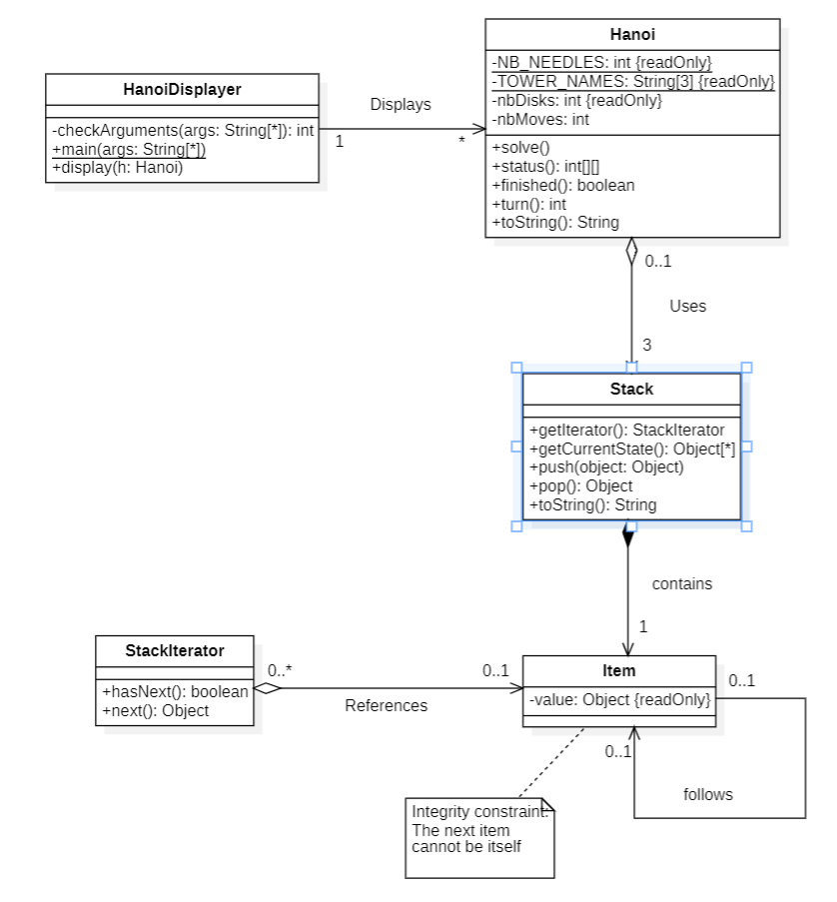

# Description des classes

## Stack

Pour modéliser une pile, nous avons choisi de ne pas s’inspirer de Java, qui implémente le stack en héritant de la classe Vector. À la place, nous avons décidé de nous inspirer d’un laboratoire d’ASD du semestre passé en chainant les items de la pile qui ont chacun une référence sur l’item suivant. La classe Item a une visibilité package, car elle doit être utilisée autant dans la classe StackIterator que dans la classe Stack. Finalement, la classe met à disposition un StackIterator permettant d’itérer sur une pile avec les méthodes next() et hasNext(). Notre pile redéfinit aussi la méthode toString(), nous permettant de renvoyer un String contenant la représentation de chaque aiguille, comme demandé dans la donnée du labo.

## Hanoi

Nous avons décidé de contenir les 3 aiguilles (représentées par 3 Stack) dans un tableau, car nous devions implémenter la méthode status() qui renvoie un tableau 2d de int. Il est alors beaucoup plus aisé de factoriser le code dans une double boucle for imbriquée. Pour la représentation du problème à la console, nous avons redéfini la méthode toString(), puis simplement affiché la représentation graphique de chacune des aiguilles avec un formatage pour obtenir le même résultat que dans la donnée du labo.

## Algorithme utilisé

Nous avons choisi la version récursive de l’algorithme que nous avions appris au cours d’ASD. Nous avons choisi cette version de l’algorithme, car elle est extrêmement simple à implémenter. Voici son fonctionnement :

1. Appel récursif de la méthode pour déplacer les n-1 disques de la tour 1 vers la tour 2.
2. Déplacer le plus grand disque de la 1e tour vers la tour 3.
3. Appel récursif de la méthode pour déplacer les n-1 disques de la tour 2 vers la tour 3.

## Réponse à la question

Pour résoudre le problème des tours de Hanoi, il faut effectuer déplacements de disques. Pour déplacer 64 disques d’une tour à l’autre, il faut donc mouvements.

A supposer qu’un mouvement de disque prend 1 seconde, il faut donc secondes.

Dans une année, il y a :

Il faut donc années pour résoudre ce problème avec 64 disques. Il reste donc environ milliards d’années avant que l’univers ne disparaisse si le problème a été commencé à être résolu au commencement du monde. Voici le temps restant avant que le monde prenne fin :